Ваш друг должен по доверенности поставить на учет машину в РЭО ГИБДД Управления МВД России по г. Самаре. Он затрудняется в написании заявления. Вы вызвались ему помочь.
Изучите инструкцию по постановке транспортного средства на учет, генеральную доверенность и заполните разделы бланка.

ЗАЯВЛЕНИЕ
В ____________________________________________________________________________
Я, ___________________________________________________________________________
(фамилия, имя, отчество заявителя)
представляя нижеследующие документы, прошу ___________________________________
_____________________________________________________________________________
Приложения (документы):______________________________________________________
__________________________________________________________________________________________________________________________________________________________
СВЕДЕНИЯ О СОБСТВЕННИКЕ ТРАНСПОРТНОГО СРЕДСТВА

____________________________________________________________________________
(фамилия, имя, отчество или наименование юридического лица)
Дата и место рождения _______________________________________________________
Документ, удостоверяющий личность ___________________________________________
____________________________________________________________________________
Место жительства или юридический адрес_______________________________________
____________________________________________________________________________
(субъект Федерации, населенный пункт, улица, дом, корпус, квартира)

Гражданство __________________ Пол _______ ИНН (при наличии) _________________

СВЕДЕНИЯ О ТРАНСПОРТНОМ СРЕДСТВЕ
Заполнять не нужно

ПРЕДСТАВИТЕЛЬ СОБСТВЕННИКА

_____________________________________________________________________________
(фамилия, имя, отчество)
Дата рождения__________________ Документ, удост. личность______________________
(число, месяц, год)
_____________________________________________________________________________
(наименование, серия, номер, когда и кем выдан)
Проживающий____________________________________________Телефон_____________
(субъект Федерации, населенный пункт, улица, дом, корп., квартира)
Доверенность _________________________________________________________________
(когда выдана, номер в реестре при его наличии)

«____»______________20___г. Подпись заявителя_________________

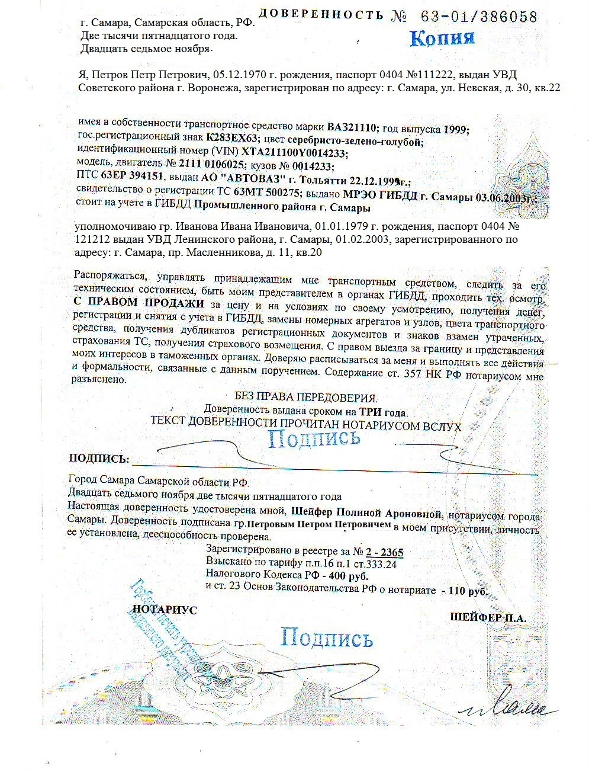
Инструкция по постановке транспортного средства на учет
Подготовка документов
Для постановки транспортного средства на учет вам потребуются:
- паспорт гражданина РФ;
Для постановки транспортного средства на учет вам необходимо приложить:
2. паспорт транспортного средства (ПТС);
3. оригинал полиса ОСАГО;
4. договор купли-продажи;
5. заявление на постановку на учет;
6. квитанции об оплате за регистрационные знаки (1500 руб., если легковой авто, и 1000 руб., если прицеп, мото-, спец- и другую технику), СТС (300 руб.) и за внесение изменений в ПТС (200 руб.) ВСЕГО 2000 руб. (распечатать с сайта);
7. если вы не собственник, то доверенность на право постановки на учет;
8. для автомобилей, приобретенных в предприятиях торговли, - копии документов по соответствующему юридическому лицу / ИП (свидетельство о постановке на учет, ИНН);
9. для автомобилей, только что пришедших с таможни, - государственную таможенную декларацию (ГТД).

Ключ
ЗАЯВЛЕНИЕ

В РЭО ГИБДД Управления МВД России по г. Самаре
Я, ______Иванов Иван______________________________________Иванович__________
(фамилия, имя, отчество заявителя)
представляя нижеследующие документы, прошу _____поставить автомобиль / машину на учет________________________________________________________________________
Приложения:___ПТС, Договор купли-продажи, страховой полис, квитанции об оплате за регистрационные знаки, доверенность___________________________________________

СВЕДЕНИЯ О СОБСТВЕННИКЕ ТРАНСПОРТНОГО СРЕДСТВА

____Петров Петр Петрович___________________________________________________
(фамилия, имя, отчество или наименование юридического лица)
Дата и место рождения __05.12.1970, г. Воронеж__________________________________
Документ, удостоверяющий личность _0404 111222, УВД Советского района, г. Воронежа
Место жительства или юридический адрес_г. Самара__, ул. Невская, 30-22___________
____________________________________________тел. 8 902 111 22 33__
(субъект Федерации, населенный пункт, улица, дом, корпус, квартира)
Гражданство ____РФ______ Пол __М____ ИНН (при наличии) ______________________

ПРЕДСТАВИТЕЛЬ СОБСТВЕННИКА

______Иванов Иван Иванович__________________________________________________
(фамилия, имя, отчество)
Дата рождения___01.01.1979_________ Документ, удост.личность__0404 121212________
(число, месяц, год)
УВД Ленинского района, г. Самары_, 01.02.2003_________ Проживающий _г. Самара___
(наименование, серия, номер, когда и кем выдан)
_пр. Масленникова, 11-20_______________________ Телефон _____8 902 999 8888____
(субъект Федерации, населенный пункт, улица, дом, корп., квартира)
Доверенность _____________________________________________________________________
(когда выдана, номер в реестре при его наличии)

«____»______________20___г. Подпись заявителя_________________

Инструмент проверки

Указаны город, в котором находится Госавтоинспекция | 1 балл
Верно указаны Ф.И.О. заявителя | 1 балл
Указана просьба поставить ТС на учет | 1 балл
Указаны названия прилагаемых документов:
ПТС | 1 балл
Договор купли-продажи | 1 балл
Страховой полис / полис ОСАГО /оригинал полиса | 1 балл
Квитанция об оплате | 1 балл
Доверенность | 1 балл
Отсутствуют названия иных документов | 1 балл
Указаны сведения о собственнике:
Ф.И.О. | 1 балл
Дата | 1 балл
Место рождения | 1 балл
Паспорт: номер, серия, кем, когда | 1 балл
Место жительства | 1 балл
Гражданство | 1 балл
Пол | 1 балл
Ф.И.О. представителя собственника совпадают с Ф.И.О. заявителя | 1 балл
Указана дата рождения заявителя | 1 балл
Указан документ, удостоверяющий личность заявителя | 1 балл
Указан адрес заявителя | 1 балл
Указан телефон заявителя | 1 балл
Присутствуют дата и подпись заявителя | 1 балл
Дата выдачи доверенности предшествует дате написания заявления или совпадает с ней | 1 балл
Максимальный балл | 23 балла

